


Pasión por la Tecnología

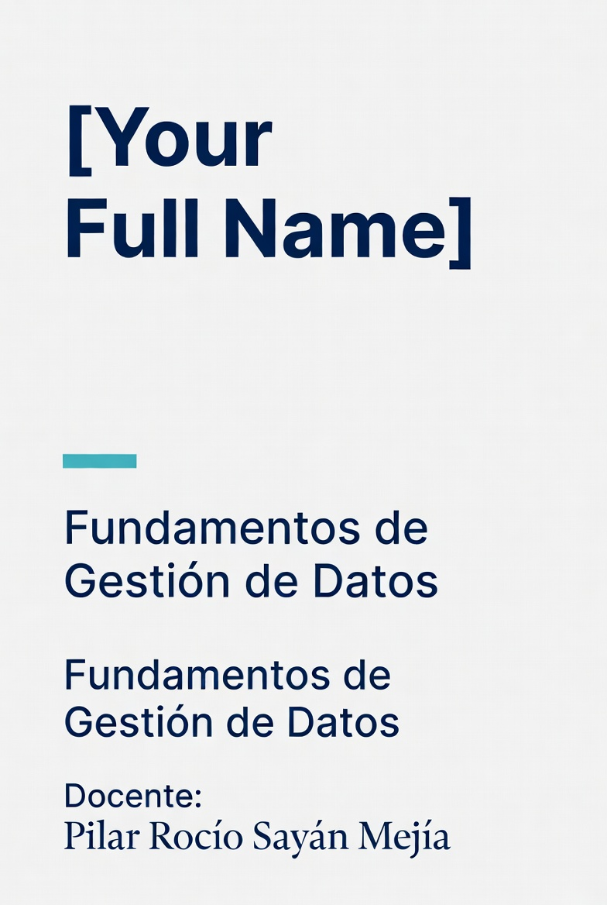

LABORATORIO N° 01

Semana 1:
El Dato y la Gestión de Datos

TECSUP – Pasión por la Tecnología
LABORATORIO N° 02
Semana 2 | 2026-I | Fundamentos de Gestión de Datos
SQL Básico — Consultas y Filtros
Docente: Pilar Rocío Sayán Mejía | Modalidad: Individual – 2 horas
Entregable: Notebook .ipynb ejecutado con código, resultados visibles y respuestas completas

I. ELEMENTO DE LA CAPACIDAD TERMINAL
Conecta a una base de datos SQLite en Google Colab y ejecuta consultas SELECT con filtros WHERE, ordenamiento ORDER BY, funciones de agregación (COUNT, SUM, AVG, MAX, MIN) y agrupaciones GROUP BY para analizar un dataset de ventas e interpretar los resultados en contexto de negocio.
II. SEGURIDAD
- Está prohibida la manipulación de hardware o conexiones eléctricas/de red sin supervisión.
- No consumir alimentos ni bebidas durante la sesión.
- Guardar maletines y mochilas en el lugar asignado.
- Dejar la mesa de trabajo y la silla limpias y ordenadas.
- No instalar software no autorizado.
- Toda la base de datos se crea ÚnicAMENTE en Google Colab usando SQLite.

III. FUNDAMENTO TEÓRICO
Revisar antes de iniciar el laboratorio:
- Diapositivas Semana 2: SQL Básico — Consultas y Filtros.
- Beaulieu, A. (2020). Learning SQL. O’Reilly. Capítulos 3–5.
- Tanimura, C. (2021). SQL for Data Analysis. O’Reilly. Capítulos 1–2.
- Documentación SQLite SELECT: https://www.sqlite.org/lang_select.html

Conceptos clave: SQL, DQL, SELECT, FROM, WHERE, ORDER BY, LIMIT, DISTINCT, funciones de agregación (COUNT, SUM, AVG, MAX, MIN), GROUP BY, HAVING, alias, sqlite3, pd.read_sql_query(), interpretación de resultados de negocio.
IV. RECURSOS
- Computadora con acceso a internet y navegador web.
- Cuenta de Google para acceder a Google Colab.
- Base de datos SQLite ventas.db con tabla ventas (disponible en el aula virtual).
- Librerías: sqlite3 (estándar Python), pandas (preinstalada en Colab).

V. METODOLOGÍA PARA EL DESARROLLO
El laboratorio se desarrolla de forma individual en 2 horas.
Entregable: Notebook .ipynb ejecutado con código, resultados visibles y respuestas completas a todas las preguntas.
VI. PROCEDIMIENTO

ACTIVIDAD 1: Revisión de Conceptos
Completa la siguiente tabla con tus propias palabras (no copiar definiciones textuales). Cada respuesta debe ser en términos simples y claros.
N° | Concepto / Pregunta | Definición propia
1 | ¿Qué es SQL y cuál es su propósito en la gestión de datos?
2 | ¿Cuáles son los sublenguajes SQL (DQL, DML, DDL, DCL)? ¿Qué hace cada uno?
3 | ¿Qué hace SELECT? ¿Cuándo usar SELECT * vs. nombrar columnas explícitamente?
4 | ¿Para qué sirve WHERE? ¿Cómo se combinan condiciones con AND, OR y NOT?
5 | ¿Qué hacen ORDER BY y LIMIT? Da un ejemplo de uso en contexto de negocio.
6 | ¿Para qué sirve GROUP BY? ¿Cuándo se usa HAVING en lugar de WHERE?
7 | ¿Cuál es la diferencia entre COUNT(*) y COUNT(nombre_columna)?
8 | ¿Qué hace DISTINCT? ¿Cuándo es necesario usarlo?

ACTIVIDAD 2: Desarrollo Práctico
Ejecuta los siguientes pasos en un Notebook de Google Colab. Incluye el código, los resultados de salida y tu respuesta a cada pregunta.
Paso 1 — Conexión a SQLite y exploración inicial
import sqlite3
import pandas as pd

# Conectar a la base de datos de ventas
conn = sqlite3.connect('ventas.db')

# Ver tablas disponibles
tablas = pd.read_sql_query(
"SELECT name FROM sqlite_master WHERE type='table'", conn)
print("Tablas en la base de datos:")
print(tablas)

# Ver primeros registros
df_preview = pd.read_sql_query("SELECT * FROM ventas LIMIT 5", conn)
print(f"\nPrimeros 5 registros de 'ventas':")
print(df_preview)

# Contar total de registros
total = pd.read_sql_query("SELECT COUNT(*) AS total FROM ventas", conn)
print(f"\nTotal de registros: {total.iloc[0,0]:,}")

P1 | ¿Qué tablas encontraste? ¿Cuántos registros tiene la tabla ventas? ¿Qué columnas identificas como más importantes para el análisis de negocio?

Paso 2 — SELECT con filtros WHERE
# Ventas con monto mayor a S/. 300
altas = pd.read_sql_query("""
SELECT id_venta, fecha, nombre_cliente, monto_venta, categoria, ciudad
FROM ventas
WHERE monto_venta > 300
ORDER BY monto_venta DESC
LIMIT 10
""", conn)
print(f"Ventas mayores a S/. 300 (top 10):")
print(altas)

# Ventas de Electrónica en Lima
electronica_lima = pd.read_sql_query("""
SELECT nombre_cliente, monto_venta, fecha
FROM ventas
WHERE categoria = 'Electrónica' AND ciudad = 'Lima'
ORDER BY fecha DESC
""", conn)
print(f"\nVentas de Electrónica en Lima: {len(electronica_lima)} registros")
print(electronica_lima.head())

P2 | ¿Cuántas ventas superan S/. 300? ¿Cuántas ventas de Electrónica hay en Lima? ¿Qué conclusión de negocio puedes extraer de este filtro?

Paso 3 — ORDER BY, LIMIT y DISTINCT
# Top 5 ventas más altas
top5 = pd.read_sql_query("""
SELECT nombre_cliente, monto_venta, categoria, ciudad, fecha
FROM ventas
ORDER BY monto_venta DESC
LIMIT 5
""", conn)
print("Top 5 ventas más altas:")
print(top5.to_string(index=False))

# Categorías únicas
categorias = pd.read_sql_query(
"SELECT DISTINCT categoria FROM ventas ORDER BY categoria", conn)
print(f"\nCategorías únicas ({len(categorias)}):")
print(categorias.to_string(index=False))

# Ciudades únicas
ciudades = pd.read_sql_query(
"SELECT DISTINCT ciudad FROM ventas ORDER BY ciudad", conn)
print(f"\nCiudades únicas ({len(ciudades)}):")
print(ciudades.to_string(index=False))

P3 | ¿Cuáles son las 5 ventas más altas y de qué categorías son? ¿Cuántas categorías y ciudades únicas existen en el dataset?

Paso 4 — Funciones de agregación — COUNT, SUM, AVG, MAX, MIN
# Resumen estadístico completo con SQL
resumen = pd.read_sql_query("""
SELECT
COUNT(*) AS total_ventas,
ROUND(SUM(monto_venta), 2) AS ingreso_total,
ROUND(AVG(monto_venta), 2) AS ticket_promedio,
MAX(monto_venta) AS venta_maxima,
MIN(monto_venta) AS venta_minima
FROM ventas
""", conn)
print("Resumen estadístico de ventas:")
print(resumen.T.rename(columns={0: 'Valor'}))

P4 | ¿Cuál es el ingreso total del dataset? ¿Cuál es el ticket promedio? ¿Qué dice la diferencia entre el máximo y el mínimo sobre la variabilidad de las ventas?

Paso 5 — GROUP BY — análisis por categoría con HAVING
# Ventas agrupadas por categoría
por_categoria = pd.read_sql_query("""
SELECT
categoria,
COUNT(*) AS num_ventas,
ROUND(SUM(monto_venta), 2) AS ingreso_total,
ROUND(AVG(monto_venta), 2) AS ticket_promedio
FROM ventas
GROUP BY categoria
ORDER BY ingreso_total DESC
""", conn)
print("Ventas por categoría:")
print(por_categoria.to_string(index=False))

# Ciudades con más de 50 ventas (HAVING)
ciudades_activas = pd.read_sql_query("""
SELECT ciudad, COUNT(*) AS num_ventas
FROM ventas
GROUP BY ciudad
HAVING num_ventas > 50
ORDER BY num_ventas DESC
""", conn)
print(f"\nCiudades con más de 50 ventas:")
print(ciudades_activas.to_string(index=False))

P5 | ¿Qué categoría genera mayor ingreso total? ¿Y mayor ticket promedio? ¿Cuáles ciudades tienen más de 50 ventas?

Paso 6 — Consulta integradora — reporte mensual
# Reporte de ventas por mes
reporte_mensual = pd.read_sql_query("""
SELECT
SUBSTR(fecha, 1, 7) AS mes,
COUNT(*) AS num_ventas,
ROUND(SUM(monto_venta), 2) AS ingreso_mensual,
ROUND(AVG(monto_venta), 2) AS ticket_promedio
FROM ventas
GROUP BY mes
ORDER BY mes
""", conn)
print("Reporte mensual de ventas:")
print(reporte_mensual.to_string(index=False))
conn.close()

P6 | ¿Cuál fue el mes con mayor ingreso? ¿Observas algún patrón estacional? ¿Qué recomendación de negocio harías al gerente basandóte en la tendencia mensual?

ACTIVIDAD 3: Caso VentasCorp S.A.
EL CASO: "VentasCorp S.A."
VentasCorp S.A. tiene tiendas en Lima, Arequipa y Trujillo. El Gerente Comercial necesita un reporte de ventas para la reunión de directorio del lunes y solicita: cuál es la categoría más rentable, en qué ciudad se vende más y cuál es el ticket promedio del último trimestre.
Pregunta A
¿Qué consulta SQL escribirías para identificar la categoría más rentable del último trimestre? Escribe el SQL completo y explica cada cláusula.

PA | SQL completo y explicación de cada cláusula (SELECT, FROM, WHERE, GROUP BY, ORDER BY, LIMIT).

Pregunta B
¿Cuál es la diferencia entre usar WHERE monto_venta > 100 y HAVING SUM(monto_venta) > 100? ¿En qué situación usarías cada uno?

PB | Explica con un ejemplo concreto usando datos de VentasCorp.

Pregunta C — Decisión Ejecutiva
Redacta un párrafo ejecutivo para el Gerente Comercial con los 3 hallazgos más importantes de tu análisis SQL. Sin jerga técnica — como si se lo explicaras a alguien sin conocimientos de programación.

PC | Párrafo ejecutivo con 3 hallazgos concretos con números reales del dataset.

Pregunta D — Inferencia
Si VentasCorp abriera una nueva tienda en Cusco con patrones similares a Arequipa, ¿qué monto mensual estimarías para los primeros 3 meses? ¿Qué consulta SQL usarías para sustentar esa estimación?

PD | Estimación con justificación y SQL de sustento.

VII. CONCLUSIONES
Redacta 3 conclusiones técnicas y de aprendizaje:
- ___________________________________________________________________________________________
- ___________________________________________________________________________________________
- ___________________________________________________________________________________________

VIII. MATERIAL COMPLEMENTARIO
- Beaulieu, A. (2020). Learning SQL. O’Reilly. Capítulos 3–5.
- Tanimura, C. (2021). SQL for Data Analysis. O’Reilly. Capítulos 1–2.
- Documentación SQLite: https://www.sqlite.org/lang_select.html
- Tutorial SQL interactivo: https://www.sqlitetutorial.net/

IX. CRITERIOS DE EVALUACIÓN

Curso: Fundamentos de Gestión de Datos | Semana 2 | Lab. N° 02 | Docente: Pilar Rocío Sayán Mejía
Nombre: _______________________________ | Fecha: _________________________________
Sección: _______________________________ | Nota: ___________________________________

Rúbrica — Lab D2 | SQL Básico | Semana 2 | Docente: Pilar Rocío Sayán Mejía | 2026-I
Criterio | Excelente (5) | Bueno (4) | En desarrollo (2) | Insuficiente (1) | Pts.
Conexión y consultas básicas (Pasos 1–2) | Conexión correcta, SELECT con WHERE múltiple (AND/OR), ORDER BY y LIMIT aplicados; resultados con al menos 10 filas visibles e interpretados. | Conexión y SELECT correctos; WHERE con una sola condición; interpretación básica. | Se conecta pero las consultas tienen errores de sintaxis menores; resultados incompletos. | No se conecta o el código tiene errores que impiden ejecutarse. | /5
Funciones de agregación (Pasos 3–4) | COUNT/SUM/AVG/MAX/MIN calculados correctamente en una sola consulta; resultados interpretados en términos monetarios (S/.). | Al menos 3 de 5 funciones correctas; interpretación genérica sin unidades. | Solo COUNT o solo SUM; sin interpretación de negocio. | No calcula ninguna función o los resultados son incorrectos. | /5
GROUP BY y HAVING (Paso 5) | GROUP BY por categoría y ciudad correcto; HAVING usado con condición numérica; ranking ordenado correctamente por ingreso. | GROUP BY correcto pero HAVING ausente o con sintaxis incorrecta. | GROUP BY sin funciones de agregación; resultados duplicados o sin orden. | No usa GROUP BY o confunde WHERE con HAVING. | /5
Consulta integradora — reporte mensual (Paso 6) | SUBSTR para extraer mes, GROUP BY mes, todos los campos calculados correctamente; mes con mayor ingreso identificado; tendencia temporal descrita. | Reporte mensual generado pero sin identificar el mes pico o sin describir la tendencia. | Agrupa por fecha completa (no por mes) o faltan columnas en el SELECT. | No genera el reporte mensual o el código tiene errores sin resolver. | /5
Análisis ejecutivo — Actividad 3 | Pregunta A con SQL correcto y explicación de cada cláusula. Pregunta C con 3 hallazgos concretos con números reales del dataset. Pregunta D con SQL de comparación de ciudades. | Pregunta A con SQL básico; Pregunta C con 2 hallazgos; Pregunta D sin SQL de sustento. | Solo responde 1–2 preguntas superficialmente sin conectar con el caso VentasCorp. | No completa la Actividad 3 o las respuestas son copiadas sin relación al caso. | /5
Puntualidad en la entrega: | 0 / 1 pt
Conclusiones (redacción y ortografía): | 0 / 1 pt
TOTAL |  |  |  |  | /27

Comentarios del docente:
___________________________________________________________________________________________
___________________________________________________________________________________________

TECSUP 2026-I | Fundamentos de Gestión de Datos | Lab. N° 02 | Docente: Pilar Rocío Sayán Mejía

